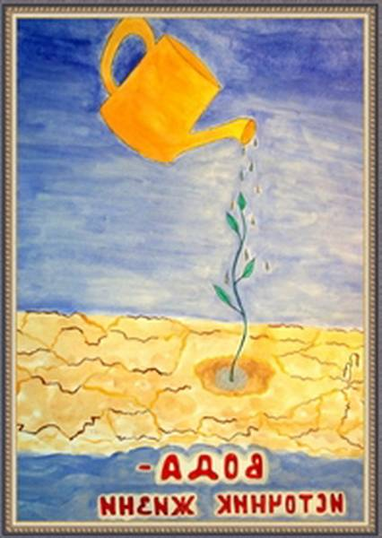
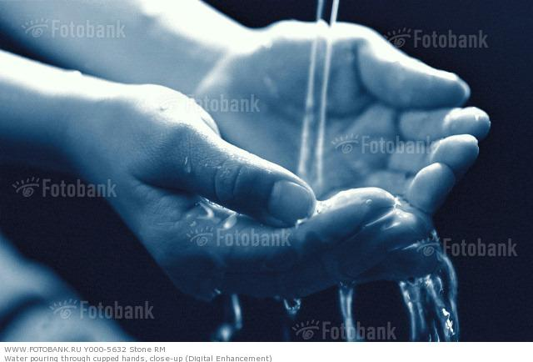
13 мая 2015 год

КВН в 3 классах
«Вода – источник жизни»

Цель:
Обобщить и закрепить знания детей о разных состояниях воды,
о том, что вода – источник жизни.

Задания командам:
1.Выбрать капитана команды
2.Название команды, девиз
3.Подготовить по 3 вопроса для команды – соперницы
4.Исполнить песню, в которой упоминается вода
5.Найти пословицы и поговорки о воде
6.Домашнее задание ( «Я – актёр» показать сценку на данную тему)
КВН в 3 классах «Вода – источник жизни»
Друзья! Сегодня нашу сцену,
Предоставляем Ка – Вэ – Эну!
Дорог у КВНов много…
У нашего одна дорога.
У нас сегодня КВН для тех, кто любознательный.
У нас сегодня КВН водно – развлекательный!
Ожидаем, ожидаем жарких схваток, ярких сцен!

Жюри, как видите, у нас достойно уважения!
Им приходилось – и не раз – оценивать сраженья!
Жюри мы доверяем – судьбу команд вручаем!

Клуб весёлых, клуб задорных,
Клуб находчивых ребят,
Две команды наших сборных
Начинают свой парад!

- Представление команд. (название, девиз)
- Прежде чем начать разминку команд, объявляется первый конкурс капитанов.
Капитанам команд надо выпустить листовку - «молнию» на тему «Вода – источник жизни»
В распоряжении капитанов бумага, карандаши, клей, ножницы, фломастеры. Для быстрого выпуска листовки капитаны могут взять из команды по одному художнику. На выполнение отводится 10 минут.
Пока капитаны готовятся, проведём разминку команд.
Конкурс «Загадки и вопросы»
За каждый правильный ответ команды получают по 1 баллу.
- Кругом вода, а с питьём беда. (море)
- В огне не горит, а в воде не тонет. (лёд)
- В новой стене, в круглом окне, днём стекло разбито, за ночь вставлено. (прорубь)
- Посмотрю в окошко: идёт длинный Антошка. (дождь)
- Не море, не земля, корабли не плавают, а ходить нельзя. (болото)
- Течёт, течёт – не вытечет, бежит, бежит – не выбежит. (река)
- Молчит холодною зимой, но разговорчива весной. (река)
- Что в решете не унесёшь? (воду)
- С неба пришёл и в землю ушёл. (дождь)
- Горя не знает, а слёзы проливает. (туча)
- Без чего не умыться, не напиться? (без воды)
- Без рук, без ног, а бежит. (река)
- Скатерть бела, весь свет одела. (снег)
- По морю идёт, идёт, а до берега дойдёт, так и пропадёт. (волна)
- День и ночь кричит, а голос не устаёт. (водопад)
- Дом шумит, хозяева молчат. Пришли люди – хозяев забрали, а дом в окошки ушёл.
(вода, рыба, рыбаки, невод)
3 конкурс «Разминка команд»
Команды готовили по три вопроса друг другу (домашнее задание).
На обдумывание ответа – 1 минута.
За каждый правильный ответ жюри добавляет командам по 1 баллу.
Примерные вопросы:
- Чем опасен водоём весной?
- Самая большая судоходная река в России?
- Почему нельзя купаться в грозу?
- Почему нельзя подплывать близко к судам, яхтам, катерам?
- Где и почему нельзя нырять вниз головой?
- Можно ли купаться при высоких волнах?
- Какой лёд можно считать безопасным?

4 конкурс Музыкальный.
Команды исполняют песню, в которой упоминается вода.

5 конкурс «Вода – источник жизни»
Командам предлагается по очереди называть, для чего нужна вода. Команда, давшая больше правильных ответов, получает 1 балл.
Фокус «Волшебная вода»
Фокус – покус! Волшебная вода!
Стакан с молоком ( крахмал разведён в воде) и стакан с чаем (вода с капелькой йода)
Если смешать молоко и чай, то получатся настоящие чернила.
Смешивает - и получаются чернила.
А это, знакомьтесь, маленький маг!
Он фокусы делать большой мастак!
На голову чалма надевается и ребёнок проделывает фокус «Разноцветная вода»
Заранее подготовлены 2 баночки, крышки которых с обратной стороны покрашены красной и синей краской. В баночки наливается вода, закрываются крышками , накрываются платком и энергично взбалтываются. Во время встряхивания краска с крышек растворяется – вода окрашивается.

6 конкурс «Я – поэт»
В течение 5 минут сочинить небольшое стихотворение, используя предложенные рифмы.
Рифмы 1 команде:
………..цапля
……….капля
……….горе
…….. море
Рифмы 2 команде:
………..птичка
……….водичка
……….кучка
………тучка
Жюри оценивает конкурс по 5 –и бальной системе.

7 конкурс «Ребусы»
Задание – в течение 5 минут отгадать ребусы. За каждый правильно отгаданный ребус команда получает 1 балл. Команда, выполнившая задание первой, получает дополнительный балл.

8 конкурс капитанов
Показать пантомимой сценку «На рыбалке»

9 конкурс пословиц
Назвать больше пословиц по теме игры.

В морском царстве обитают необычные и загадочные существа. У каждого из них свой нрав, свои повадки и привычки. А знаете ли вы их? Если да, то из предложенных вариантов ответов на мой вопрос вам нужно выбрать правильный.

10 конкурс «Морские обитатели»

- Почему кашалот на голове ходит и на хвосте стоит?
А) занимается акробатикой;
Б) охотится и ориентируется;
В) не может он этого делать.
Уловив своим эхолокатором крупного кальмара на глубине 600 – 1000 метров, кашалот ныряет отвесно вниз головой и атакует добычу. А когда кит выясняет обстановку вокруг, он становится вертикально «на хвост» и высовывает голову над водой.

2. На что рыба – меч способна?
А) доставлять радости;
Б) натворить гадостей;
В) лишена всяких способностей.
Рыба легко пробивает металлическую обшивку судов.

3.Кого оперирует рыба – хирург?
А) всех, кого угодно;
Б) всех, кто не угоден;
В) никого.
У тропической рыбы – хирурга по бокам хвостатого стебля находятся острые , как скальпель, шипы, направленные вперёд. В спокойном состоянии они спрятаны, а при атаке на врага раскрываются. Бросок, и противник располосован – кто вдоль, кто поперёк. Хирург как – никак!

4. Как осьминог газету читает?
А) всем телом;
Б) только глазами;
В) третьей присоской восьмого щупальца.
Если положить только что добытого осьминога на газетный лист, то он тут же «считывает» её – моментально изменяет окраску, сделавшись полосатым, в белую и чёрную полоску.
11 конкурс «Я – актёр»
Каждая команда разыгрывает сценку по теме (домашнее задание)
Жюри оценивает конкурс по 5 – и бальной системе.
Подведение итогов.
Составила и провела: Ускова О.А.- организатор внеклассной работы в начальных классах МАОУ СОШ №3 п. Двуреченск, Сысертский район, Свердловская область

